Informatīvais ziņojums “Par vakcinācijas pret Covid-19 projekta pārvaldību”

2020. gada 1. decembrī valdība apstiprināja Veselības ministrijas sagatavoto informatīvo ziņojumu “Par Covid-19 vakcīnu ieviešanas stratēģiju”, kas bija izstrādāts pamatojoties uz EK Covid-19 vakcinācijas stratēģiju un rekomendācijām. Lai nodrošinātu efektīvu minētās stratēģijas ieviešanu un novērtētu stratēģijā noteikto mērķu sasniegšanas uzraudzību, ir jāizveido vakcinācijas pret Covid-19 projekta pārvaldības mehānisms.

Vakcinācijas pret Covid-19 projekta pārvaldība notiks vairākos līmeņos:

- Politikās vadības līmenī vadību veiks ministru prezidenta vadītā Krīzes vadības padomes apakšgrupa, kurā ir pārstāvēta ministriju augstākā politikā vadība. Krīzes vadības padome pieņems politiskus un stratēģiskus lēmumus par vakcinācijai piešķiramajiem resursiem, izmaiņām normatīvajā regulējumā, starptautisko sadarbību u. tml.

Atbildīgo nozaru ministriju līmenī vakcinācijas procesa uzraudzību veiks Krīzes vadības koordinācijas grupas Covid-19 izplatības ierobežošanai ietvaros izveidota apakšgrupa, un kuras sastāvā ir atbildīgo nozaru ministriju pārstāvji (valsts sekretāri, valsts sekretāru vietnieki), kas var pieņemt lēmumus nozaru ministrijas vārdā. Krīzes vadības koordinācijas grupa sadarbosies arī ar citiem partneriem – pašvaldību pārstāvjiem, Latvijas Darba devēju konfederāciju, Latvijas Tirdzniecības un rūpniecības kameru u.c. Šī vadības koordinācijas grupa pieņems lēmumus konkrētu vakcinācijas pasākumu ieviešanai, nodrošinās saskaņotu starpnozaru sadarbību, tai skaitā par dažādu nozaru iesaisti konkrētu pasākumu ieviešanā, vienosies par nepieciešamo normatīvo regulējumu, kas skar visas nozares, resursu piesaisti u. tml. Šī koordinācijas grupa sagatavos lēmumus pieņemšanai Ministru kabinetā.

- Veselības nozares mērogā tiks izveidots Vakcinācijas projekta birojs ar biroja vadītāju un sekretariātu, vakcinācijas procesa vadītāju, komunikācijas procesa vadītāju ar komunikācijas speciālistiem, informācijas tehnoloģiju izstrādes vadītāju un citiem speciālistiem, piemēram, datu analītiķi u. tml., kas būs nepieciešami konkrētā projekta posmā, lai nodrošinātu tā efektīvu norisi. Vakcinācijas projekta birojs būs tieši pakļauts veselības ministram un nodrošinās saikni starp Krīzes vadības padomi, Krīzes vadības koordinācijas grupu Covid-19 izplatības ierobežošanai un Veselības ministrijas izveidotajām darba grupām vakcinācijas projekta ieviešanai.

- Vakcinācijas projekta birojs koordinēs Veselības ministrijas izveidotās vakcinācijas projekta ieviešanas grupas, kurā darbosies veselības nozares atbildīgās personas un eksperti (ministrijas padotības iestāžu pārstāvji (SPKC, NVD, ZVA, VI), Imunizācijas valsts padomes pārstāvji), nodrošinot to vienotu darbību un mijiedarbību, kā arī komandas darbā tiks iesaistīti ārstniecības iestāžu pārstāvji un profesionālo organizāciju pārstāvji, kā arī citu nozaru (piemēram, Nacionālo bruņoto spēku pārstāvji jautājumā par vakcīnas loģistikas plānošanu) un sektoru pārstāvji. Vakcinācijas projekta ieviešanu nodrošinās 4 grupas, kuru uzdevums būs rast konkrētus risinājumus vakcinācijas projekta ieviešanai:

- vakcinācijas procesa nodrošināšana (vakcīnu piegāžu, loģistikas un uzglabāšanas nodrošināšana), pašas vakcinācijas nodrošināšana (vakcinācijas vietu organizēšana, prioritāri vakcinējamo grupu izvirzīšana, vakcinējamo personu plūsmu organizēšana u. tml.), kā arī vakcīnu kvalitātes un drošības jautājumu risināšana;
- informācijas tehnoloģiju atbalsta rīku izstrāde un ieviešana vakcinācijas procesa optimizēšanai (reģistrācijai vakcinācijai, vakcinējamo personu apziņošanai un vakcinējamo personu plūsmu organizēšanai, vakcīnu pasūtījumu un izlietojuma kontrolei u. tml.);
- komunikācijas par vakcinācijas procesu nodrošināšanai, nodrošinot sabiedrībai pieejamu informāciju par pieņemtajiem lēmumiem, uzsāktajiem un ieviestajiem pasākumiem, kā arī mobilizējot sabiedrības grupas vakcinēties, nodrošinot speciālistiem un sabiedrībai pieejamu informāciju par vakcinācijas nepieciešamību un vakcīnu drošību;
- starptautiskā sadarbība, nodrošinot informācijas apmaiņu un sadarbību ar kaimiņvalstu ekspertiem, kā arī informācijas apmaiņu ar starptautiskajām organizācijām un citu valstu ekspertiem, pārņemot labāko praksi un informējot par Latvijas pieredzi.

Vakcinācijas pret Covid-19 projekta pārvaldības shēma

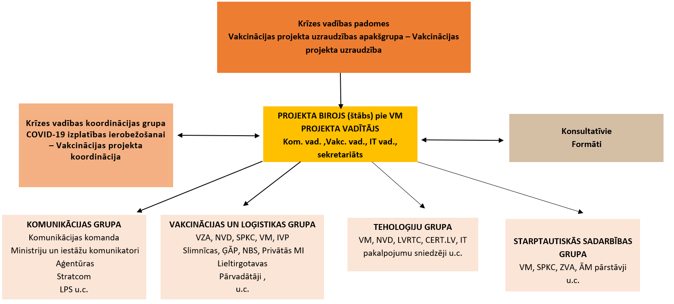

Feldmane 67876119
jana.feldmane@vm.gov.lv

